Консультация для родителей на тему:
«Использование «ЛЕГО» - технологий в логопедической работе с детьми
с общим недоразвитием речи»

Проблема развития диалога в речи детей остается одной из актуальных в теории и практике логопедии, поскольку речь возникает и развивается именно в процессе общения.
С целью обеспечения необходимого уровня развития детей современная общая и специальная (коррекционная) педагогики постоянно совершенствуют методы и обучающие средства, повышающие эффективность образования, воспитания и коррекционного воздействия, создаются эффективные программы воспитания и обучения детей с общим недоразвитием речи.
Работая с детьми с ОНР и сталкиваясь с проблемами в их обучении, логопедам и дефектологам приходится искать вспомогательные средства, облегчающие, систематизирующие и направляющие процесс усвоения детьми знаний. Помимо традиционных методик обучения, я решили в коррекционной работе использовать наборы конструктора «ЛЕГО».
Наборы «ЛЕГО» зарекомендовали себя во всём мире как образовательные продукты, удовлетворяющие самым высоким требованиям гигиеничности, эстетики, прочности и долговечности. В силу своей педагогической универсальности они оказываются наиболее предпочтительными наглядными пособиями и развивающими игрушками.
Во время выполнения практических заданий включаются различные группы мышц, происходит развитие и коррекция моторики рук, познавательной деятельности, эмоционально-волевой сферы. Тренируя пальцы, мы оказываем мощное воздействие на работоспособность коры головного мозга, а, следовательно, и на развитие речи. Поэтому применение «ЛЕГО»-технологий, ориентированных на развитие мелкой моторики, являются незаменимыми в коррекционной работе.
Конструктор «ЛЕГО» помогает детям воплощать в жизнь свои задумки, строить и фантазировать, увлечённо работая и видя конечный результат.
Игра – важнейший спутник детства. «ЛЕГО» позволяет учиться играя и обучаться в игре.
История ЛЕГО ведёт своё начало с 1932 года. Сам знаменитый пластиковый кубик ЛЕГО, который мог соединяться с другими подобными деталями, появился только в 1947 году. И с тех пор элементы ЛЕГО во всех своих вариантах остаются совместимы друг с другом. Слово «ЛЕГО», которое в переводе с латинского означает «я учился», «я собирал», официально было зарегистрировано в Дании только 1 мая 1954 г. В дальнейшем компания наладила производство тематических наборов: «Ферма», «Дом», «Города», «Замки» и др.
Конструктивно-игровую деятельность в педагогическом процессе мы рассматриваем не только как развитие и коррекцию нарушенных функций, но и как фактор создания эмоционального благополучия ребенка, как одно из условий его целостного развития, первых творческих проявлений.
Для развития диалогической речи, правильного построения связного высказывания необходимо постоянно создавать естественную для ребенка ситуацию, в которой у него будет возможность говорить, делая что-то. Говорить о чем-то абстрактном ребенку трудно, гораздо проще рассказать о том, в чем он участвует, о том, что создает своими руками.
Основными компонентами работы с применением «ЛЕГО» - технологий является конструирование декораций, воспроизведение действий персонажей с озвучиванием, конструирование моделей с последующим их описанием, использование предворяющей, сопровождающей и завершающей речи, использование сконструированных моделей для развития лексико-грамматической составляющей речи.
Создание обстановки для сюжетно-ролевой игры или конструирование недостающих предметов в ходе уже развернувшегося сюжета помогает четче обозначить игровую ситуацию, интереснее осуществить игровые действия, точнее согласовать замысел игры между ее участниками. Обычно для этой цели используют строительный материал готовые детали игрушек. При этом важно помнить, что обстановка должна быть не только удобной для игры, но и похожей на настоящую, так как не все дети сразу могут воспринимать чисто символическую, воображаемую ситуацию. Особенно это относится к групповым играм, где важно для всех участников обозначить ситуацию игры и предметы.
Работа по лексическим темам с помощью ЛЕГО - конструктора, имеющего широкий выбор наборов, даёт возможность детям с ОНР запоминать новые слова, используя тактильный и зрительный анализаторы. Лучше всего у таких детей накопление словаря происходит через увиденное и осознанное. Например, при конструировании фигур животных дети учатся выделять части целого и отрабатывать падежные окончания (Котёнок без чего?- Без хвоста.)
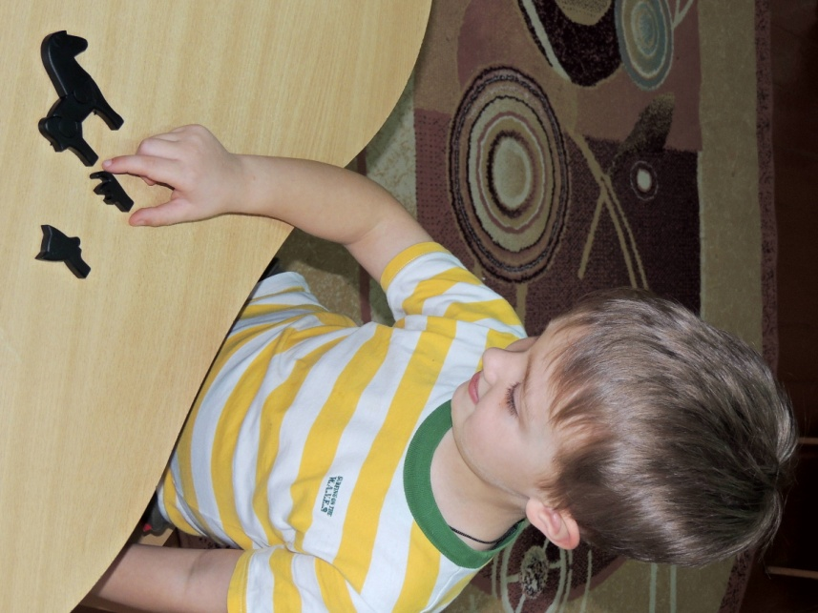
При работе над составлением описательного рассказа тщательная детализация построения способствует более полному и глубокому формированию образа объекта изучения.
При создании построек по определенной сюжетной линии дети учатся правильно соотносить «право», «лево», «сзади», «спереди», «под», «над», различать понятия «между тем-то и тем-то» т.д., тем самым формируется понимание пространственных отношений между предметами. Например, при игре на тему «Наш город» дети не только выстраивают пространственную организацию самого города и положения предметов в этом городе, но и закрепляют знания правил дорожного движения.
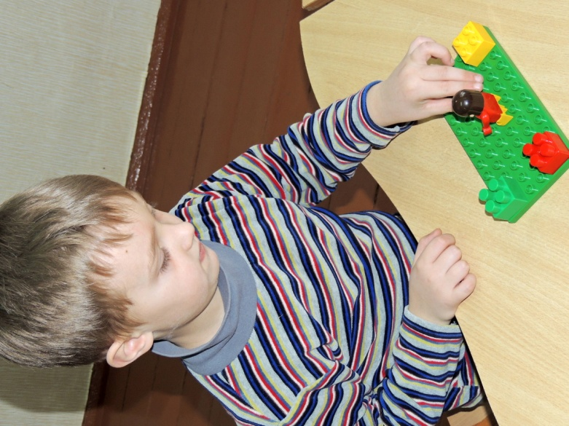
Проводя занятия с построением на лексические темы, дети учатся общаться как между собой, так и с дефектологом. Поэтому важным моментом является возникновение самого диалога: сначала корректируемого дефектологом, потом и спонтанного, или наоборот.
С использованием «ЛЕГО» работа над пересказом, рассказом, диалогом становится более эффективной. Пересказ рассказа не по сюжетной картинке, а по объёмному образу декораций из конструктора, помогает ребёнку лучше осознать сюжет, что делает пересказ более развёрнутым и логичным. При этом работа над связной речью ведётся в порядке возрастающей сложности, с постепенным убыванием наглядности.
Составление рассказов по построенным декорациям, последующее объединение их в общее большое повествование, помогает детям проследить пространственно-временные отношения, необходимые для связности высказывания. Дети с удовольствием включаются в игру, ориентированную на пересказ или создание новых сказок, особенно с использованием персонажей, созданных с помощью конструктора.
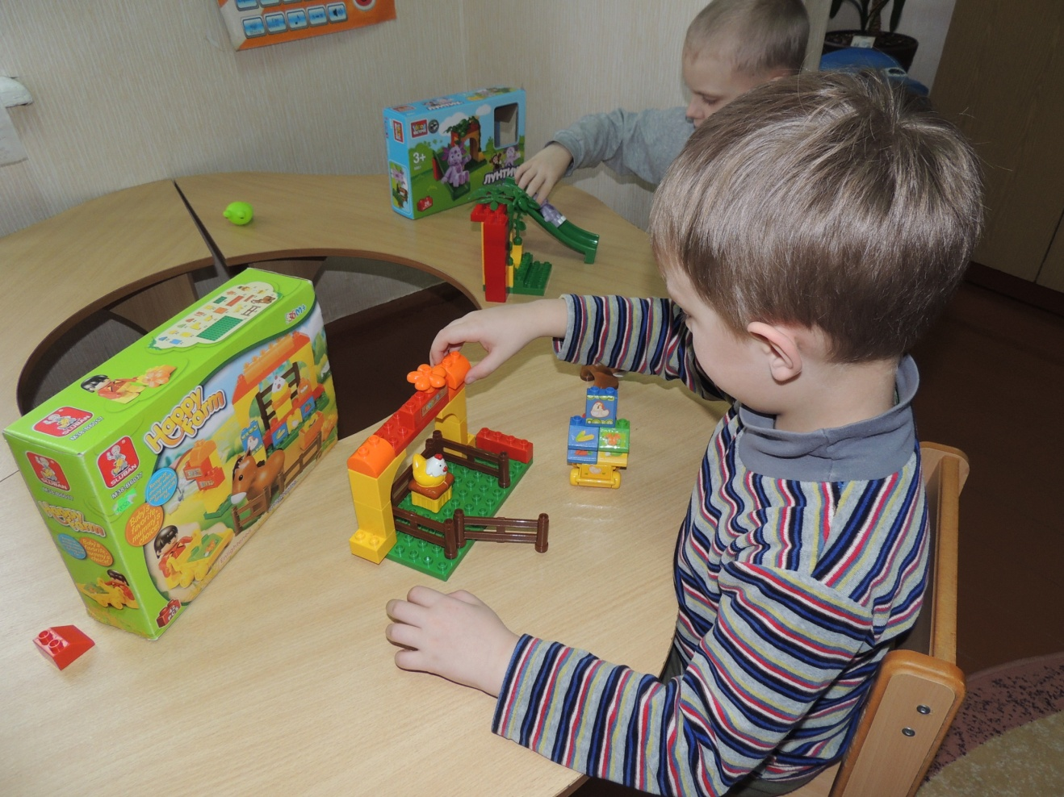
Важным моментом в работе над составлением связного высказывания является распространение предложений дополнениями, обстоятельствами и определениями. Здесь также для наглядности можно применять элементы конструктора, выкладывая «Лего» – коврики, тем самым контролируя увеличение лексической наполняемости предложений.
Применение ЛЕГО на логопедических занятиях позитивно отражается на качестве коррекции и обучения, так как способствует:
- развитию лексико-грамматических средств речи в рамках определенных тем;
- формированию грамматической составляющей речи (обрабатывание навыков согласования числительных с существительными, прилагательных с существительными в роде, числе и падеже, формообразования существительных с предлогами и без, словообразования глаголов с использованием различных приставок, образование сложных слов);
- формированию и развитию правильного длительного выдоха. Причем чем причудливее декораций для данного этапа работы, построенные самим ребенком, тем живее проходит эта работа.
- постановке и автоматизации звуков в ходе игры (выстраивание «волшебных» ступенек, лесенок, дорожек, по которым ребенок «проходит», называя соответствующие слоги и слова);
- формированию графического образа букв при обучении грамоте, а также развитию тактильных ощущений, играя с закрытыми глазами на ощупь.
- овладению звуко-буквенным анализом и слого-звуковым составом слов (применяются кубики с традиционным цветовым обозначением гласных, твердых и мягких согласных);
- формированию пространственной ориентации, схемы собственного тела (классическая профилактика нарушений письма);
- развитию и совершенствованию высших психических функций (памяти, внимания, мышления);
- тренировке тонких дифференцированных движений пальцев и кистей рук (оказывает стимулирующее влияние на развитие речедвигательных зон коры головного мозга, что в свою очередь стимулирует развитие речи)
Работа по развитию речи с применением «ЛЕГО» - технологий сделала коррекционный логопедический процесс более результативным. Дети воспринимают занятия как игру, которая не вызывает у них негативизма, а приучает детей к внимательности, усидчивости, точному выполнению инструкций. Это помогает лучшему усвоению коррекционного материала.
Чем разнообразнее будут приёмы логопедического воздействия на детей с речевой патологией, тем более успешным будет формирование речи.

Список литературы:
- Каталог образовательных наборов на базе конструкторов LEGO DACTA. М., 1996.
- Комарова Л.Г. Строим из LEGO / Л.Г. Комарова. – М., 2001.
- Конструируем, играем и учимся. LEGO DACTA материалы в развивающем обучении дошкольников. М., 1996.
- Лусс Т.В. Формирование навыков конструктивно-игровой деятельности у детей с помощью ЛЕГО / Т.В. Лусс. – М., 2003.
- Михеева О.В., Якушкин П.А. LEGO: среда, игрушка, инструмент / О.В. Михеева, П.А. Якушкин // Информатика и образование. – 1996.
- Михеева О.В., Якушкин П.А. Наборы LEGO в образовании, или LEGO + педагогика = LEGO DACTA / О.В. Михеева, П.А. Якушкин //Информатика и образование. – 1996.
- Парамонова Л.А. Теория и методика творческого конструирования в детском саду / Л.А. Парамонова. – М., 1999.

Учитель- дефектолог Карваш Ирина Игоревна

